Група 1 - Око као оптички инструмент
- Главни делови ока и нормалан вид

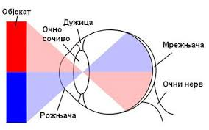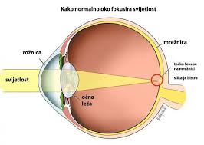

- Исправљање далековидости и кратковидости помоћу сабирних и расипних сочива

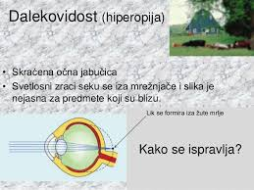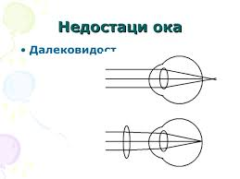

- Далековидост се исправља сабирним сочивом (диоптрија је у +)

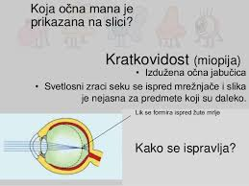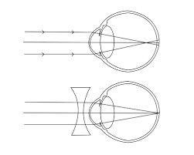

- Кратковидост се исправља расипним сочивом (диоптрија је у -)
Помоћни материјали...
- http://osjovankursula.nasaskola.rs/files/Предмети/физика/Opticki-instrumenti.ppsx
- http://www.slideserve.com/garron/oko-i-proces-vidjenja

Група 2 ЛУПА као оптички инструмент

Свако сабирно сочиво може да послужи као лупа (жижна даљина сабирног сочива – лупе је неколико cm). Посматрани предмет се поставља између сочива и жиже (ближе жижи).

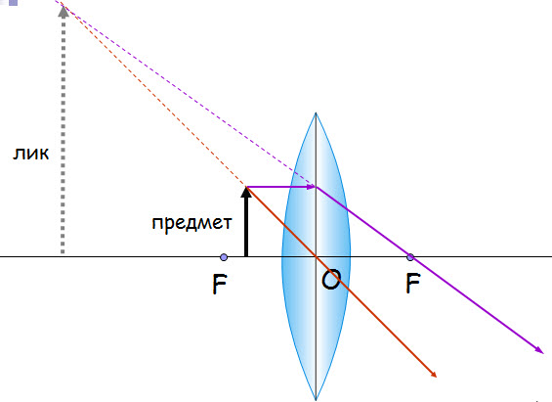

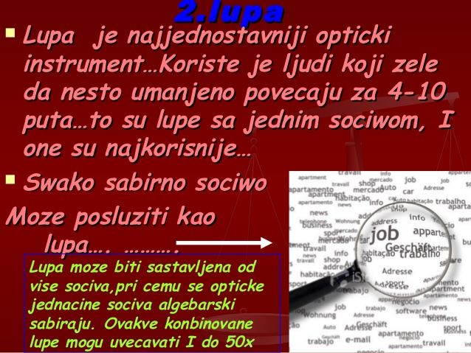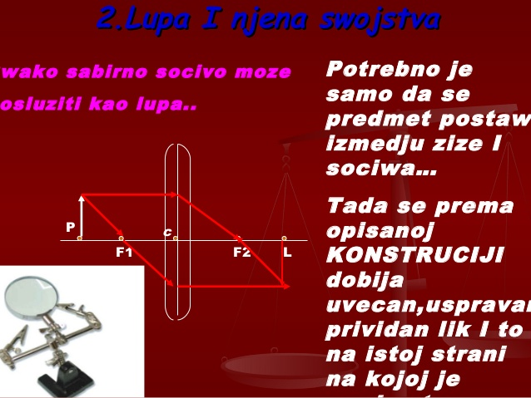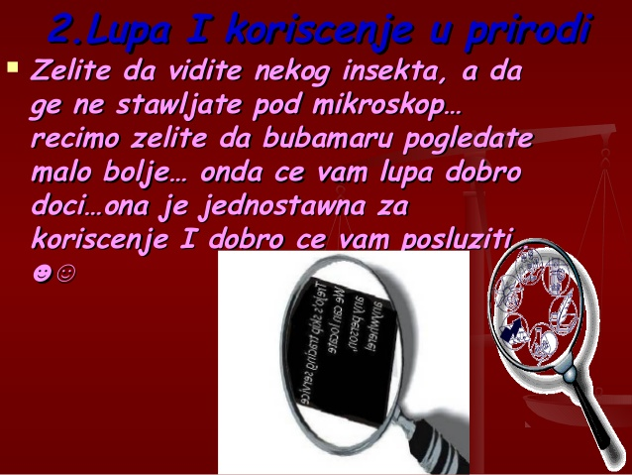
Да би се лик јасно видео (изоштрио) лупа се приближава или удаљава од предмета. Када се лик најјасније види налази се на даљини јасног вида (d=25cm).

Увећање лупе: u = $\frac{l}{p}$

пошто је: l = d и p = f (на основу формуле u = $\frac{l}{p}$ ) биће u = $\frac{d}{f }$

u = $\frac{25cm }{f }$

жижна даљина je изражена у cm.

p – удаљеност предмета од сочива
l – удаљеност лика од сочива
f – жижна даљина

- Кратак историјат ...
- Где се користи?

Помоћни материјали...
- http://osjovankursula.nasaskola.rs/files/Предмети/физика/Opticki-instrumenti.ppsx
- http://www.slideshare.net/DragaV/mikroskop-lupa-i-durbin

Група : 3 МИКРОСКОП као оптички инструмент

За посматрање веома ситних предмета недовољна су увећања која се постижу лупом, па се зато користе оптички микроскопи.
Микроскоп чине 2 сабирна сочива (објектив и окулар) смештена на крајевима цеви променљиве дужине.

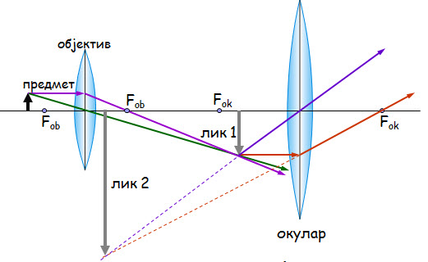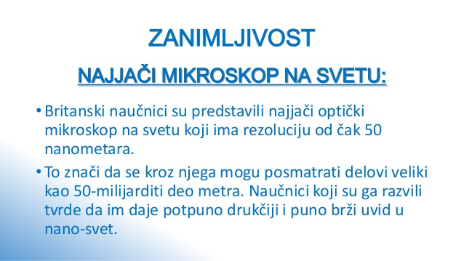

Објектив се налази уз премет а окулар уз око.

- предмет – између жиже и двоструке жижне даљине (ближе жижи) објектива
- лик који даје објектив – изврнут, увећан и стваран, на месту које се налази између жиже и окулара, који се понаша као лупа и увећава лик.

Увећање микроскопа: u_{m} = U_{ob} · U_{ok}

U_{ob} – увећање објектива
U_{ok} – увећање окулара
U_{ob =} $\frac{l}{p}$ ₌ $\frac{D}{f_{ob}}$ U_{ok =} $\frac{d}{f_{ok}}$

Um = $\frac{D·d}{f_{ob· f_{ok}}}$

d – даљина јасног вида
D – дужина микроскопске цеви
f_{ob} – жижна даљина објектива
f _{ok} – жижна даљина окулара

- Кратак историјат....
- Врсте микроскопа....
Помоћни материјали
- http://osjovankursula.nasaskola.rs/files/Предмети/физика/Opticki-instrumenti.ppsx
- http://www.slideshare.net/DragaV/mikroskop-lupa-i-durbin

Група : 4 Дурбин као оптички инструмент
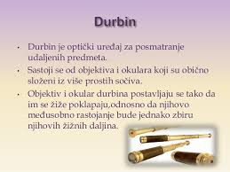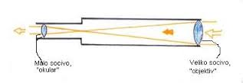

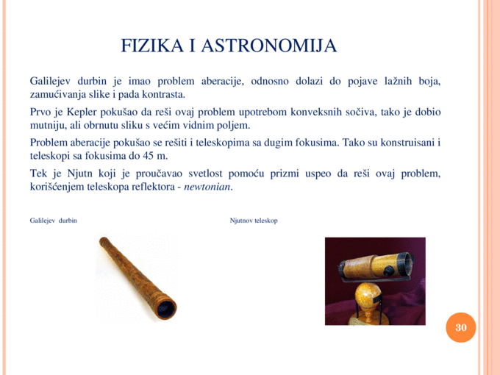
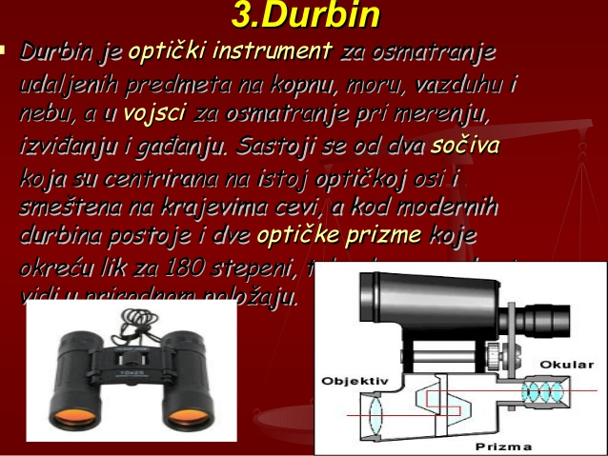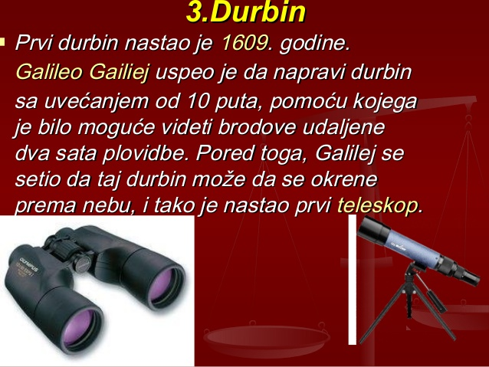
- Кратак историјат....
- Врсте дурбина....
Помоћни материјали
- http://www.pmf.ni.ac.rs/pmf/predmeti/5505/doc/I_kolokvijum/Prezentacija3.pdf
- http://osjovankursula.nasaskola.rs/files/Предмети/физика/Opticki-instrumenti.ppsx
- http://www.slideshare.net/DragaV/mikroskop-lupa-i-durbin
- http://www.slideshare.net/jasminadjokicjovanovic/optiki-instrumenti-42650026

Група : 5 Телескоп као оптички инструмент

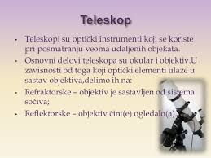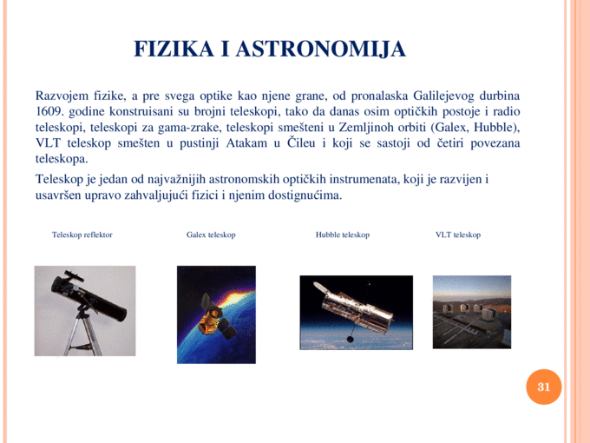

- Кратак историјат....
- Врсте телескопа( земаљски и свемирски)....

ПОМОЋНИ САЈТОВИ

- http://svetfizike.zvonkomaric.com/najveci-teleskop/
- https://svemir.wordpress.com/teleskopi/
- http://osjovankursula.nasaskola.rs/files/Предмети/физика/Opticki-instrumenti.ppsx
- http://www.slideshare.net/jasminadjokicjovanovic/optiki-instrumenti-42650026

